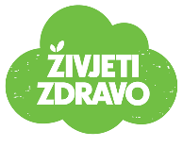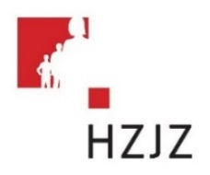

Tjedni jelovnik za prehranu učenika u osnovnim školama od **11.11.-15.11.2024.**

|  |  |  |  |
| --- | --- | --- | --- |
| **Dan** | **Mliječni obrok** | **Ručak** | **Užina** |
| **PONEDJELJAK** | Krafna, čokoladno mlijeko | Varivo s piletinom, graškom, mrkvom i krumpirom | Banana, keksi |
| **UTORAK** | Mliječni namaz, mlijeko | Bistra juha, panirani pileći odrezak s mahunama | Mandarina |
| **SRIJEDA** | Sendvič (pureća šunka, sirni namaz, salata) i voće | Krem juha, gulaš s krumpirom, zelena salata | Jabuka |
| **ČETVRTAK** | Corn pločica, jogurt | Grahorice(grah, slanutak, ječam),suho meso | Puding |
| **PETAK** | Čokoladne pahuljice s mlijekom | Rižoto frutti di mare, kupus salata | Voćni jogurt |

